附件

2023年深圳市星级“粤菜师傅”推荐和
认定工作实施方案

为大力培育弘扬粤菜名厨工匠精神，深入推进“粤菜师傅”工程高质量发展，根据《关于做好2023年星级“粤菜师傅”认定工作的通知》（粤三项办〔2023〕18号)要求，在2021年、2022年已经开展的星级“粤菜师傅”认定工作基础上，继续开展星级“粤菜师傅”推荐认定工作，特制定如下实施方案。
一、工作目标
开展星级“粤菜师傅”推荐和认定工作，通过认定一批厨艺精湛、业绩突出、行业影响大且善于传承、创新深派粤菜文化的星级“粤菜师傅”，树立行业标杆，培育工匠精神，大力弘扬“劳动光荣、技能宝贵、创造伟大”的时代风尚，推动我市粤菜厨师职业标准制定、人才培养评价、行业自律管理和“粤菜师傅”工程市场化发展，进一步擦亮“粤菜师傅”金字招牌。
二、推荐和认定对象
推荐及认定对象原则上必须是深圳市户籍居民或常住居民，从事粤菜烹饪（面点制作）相关工作达到一定年限，目前在我市从事餐饮业烹饪（面点制作）岗位的粤菜厨师，具有良好思想政治觉悟和道德素质，拥护中国共产党的领导，遵守法律和社会规范，已获取中式烹调（中式面点）国家职业资格证书、技能等级证书或与烹饪相关的专业技术职称者，同时具备下列条件之一的，可申报一至三星级“粤菜师傅”认定：①在省、市级及以上职业技能竞赛中获得较好名次。②受到业内权威机构表彰奖励。③在大中型餐饮企业（集团）烹饪岗位任重要职位等。④在传承弘扬粤菜文化方面作出社会贡献，本职工作成绩突出，得到业内公认并具有一定社会知名度的粤菜师傅。⑤经省、市人力资源社会保障部门认定的符合条件的人员。
已被认定为“三星级粤菜师傅”可申报“四星级粤菜师傅名厨”，已被认定为“四星级粤菜师傅名厨”可申报“五星粤菜师傅名厨”。
具备以下条件之一的，可破格直接申报“四、五星粤菜师傅”名厨：1.获得“中华技能大奖”“全国技术能手”“南粤技术能手”“广东省技术能手”荣誉称号之一的。2.获得省级以上政府特殊津贴的。3.获得省级以上劳动模范、五一劳动奖章或三八红旗手荣誉称号之一的。4.在重大技术攻关、创新、发明等方面做出重大贡献，获得国家科学技术奖二等奖及以上奖项的。5.获得省级以上科学技术奖，或作为专利实际发明人，拥有3项以上在授权期限内的发明专利，且产生较大经济效益或社会效益的。6.经各地级以上市认定为高技能领军人才、技能工匠等高端优秀技能人才的。
三、推荐和认定原则及人数
（一）推荐和认定原则。依照星级“粤菜师傅等级逐级递进的基本原则，已经获得星级称号的，实行从低到高逐级晋升制度，即要取得高一级的星级，必须具备低一级星级的资格。推荐表或评审登记表填写申报的星级不代表最终评审认定的星级，实施部门可根据申报人实际水平评定对应等级的星级“粤菜师傅”。首次申报的，不限定星级，但必须符合破格申报条件。
（二）推荐和认定人数。四星级、五星级“粤菜师傅”名厨认定工作由广东省三项工程领导小组办公室牵头组织认定，我市按照粤三项办〔2023〕18号文要求择优推荐四星级、五星级“粤菜师傅”名厨，推荐名额为15名；一星级、二星级、三星级“粤菜师傅”认定由深圳市三项工程领导小组办公室牵头组织认定，一星级不超过54人，二星级不超过27人，三星级不超过18人。
（三）推荐和认定主体。我市星级“粤菜师傅”推荐和认定工作由深圳市人力资源和社会保障局直属事业单位深圳市职业技能培训指导中心（以下简称职训指导中心）具体负责组织实施，2023年深圳市星级“粤菜师傅”推荐和认定工作，由职训指导中心按程序委托有关行业协会（组织）具体落实。
（四）推荐和认定标准。我市星级“粤菜师傅”推荐、认定标准参照省三项工程领导小组办公室制定的标准执行（见附件1）。
四、推荐和认定流程
（一）申报者按要求提交申报书面材料和电子材料（见附件2）。
（二）受理申报材料。
（三）组织专家根据深圳市星级“粤菜师傅”推荐、认定标准对申报材料进行评审。
（四）择优向广东省三项工程领导小组办公室推荐四星级、五星级“粤菜师傅”名厨。
（五）一星级、二星级、三星级“粤菜师傅”评审结果经深圳市三项工程领导小组办公室审核同意后，在深圳市人力资源和社会保障局官网进行公示，公示期5个工作日，无异议的被认定为“*星级粤菜师傅”。
五、激励措施
为充分发挥我市星级“粤菜师傅”，特别是“五星级粤菜师傅名厨”的行业标杆作用，对认定为星级“粤菜师傅”厨师，主要有以下几方面的激励措施：
（一）省级认定机构颁发四星级和五星级“粤菜师傅”名厨荣誉证书并可挂牌执业。市级认定机构颁发一星级、二星级、三星级“粤菜师傅”荣誉证书并可挂牌执业。
（二）获得“五星级粤菜师傅名厨”荣誉称号的，可优先申报国务院政府特殊津贴、“中华技能大奖”、“全国技术能手”、“南粤技术能手”等评选项目，优先申报特级技师或首席技师。
（三）未持有国家职业资格证书或技能等级证书的，根据已认定星级核发相对应等级的技能等级证书；对已持有低于相对应等级的国家职业资格证书或技能等级证书的，核发相对应等级的技能等级证书。五星级对应高级技师，四星级对应技师，三星级对应高级工，二星级对应中级工、一星级对应初级工。一至三星级“粤菜师傅”由我市备案的社会培训评价机构核发初级工、中级工、高级工职业技能等级证书。
（四）优先参与省市相关部门组织的“粤菜师傅”工程交流活动。
（五）创新创业的，可按规定优先享受补贴资助（包括创业补贴、项目资助、创业担保贷款等）。
（六）通过省、市主流媒体对其精湛技能和社会贡献进行宣传报道，提升社会影响力，营造尊重技能、崇尚技能的良好氛围。
六、组织保障
（一）强化组织领导。为确保推荐和认定工作规范高效开展，成立专门工作小组，负责明确工作任务，细化工作措施和评分细则等相关工作。
（二）规范推荐和认定程序。严格执行申报推荐认定条件和程序规定，严肃工作纪律，禁止弄虚作假，不得向申报人收取报名费、评费用，确保推荐认定工作公平公正公开。如发现材料造假的，经核实后撤销星级“粤菜师傅”资格和相关荣誉，并将其列入行业失信人员名单；如发现程序不合规的，严肃追究相关责任部门责任。
（三）建立督导退出制度。建立健全“谁评审、谁监督、谁负责”的工作制度，加强对星级“粤菜师傅”行业自律和工作指导，确保星级“粤菜师傅”高质量开展工作。坚持日常指导和定期督查相结合，每5年开展一次全面督导检查，对已不符合星级“粤菜师傅”条件或违法违规的，予以取消相应的等级、名厨称号，并收回等级证书或公告等级证书失效。
（四）强化资金保障。组织推荐、认定和相关宣传发动工作所需经费，由职训指导中心负责，从部门工作经费中列支，不向申报者收取任何费用。
（五）广泛宣传发动。充分利用广播、电视、报刊、网络、微信公众号等各类媒体，对星级“粤菜师傅”推荐和认定工作进行广泛宣传，发动广大粤菜厨师踊跃参与。大力宣传“粤菜师傅”名厨典型事迹，扩大社会影响力，营造良好社会氛围。

附件：1.2023年四星、五星级“粤菜师傅”名厨推荐认
定标准和评审细则
2.2023年一至三星“粤菜师傅”认定标准和评分
细则
3.申报材料说明

附件1

2023年四星、五星“粤菜师傅”名厨推荐认定标准和评分细则

（满分：100 分）
序号 | 大项 | 二级项目 | 评分说明 | 提交材料 | 分值
1 | 基础条件 | 户籍和岗位 | 深圳市户籍或常住人员，原则上从事粤菜烹饪（面点）本职业工作20 年及以上，现职为一线岗位人员，年龄在 65 岁以下。 | 1.身份证复印件/居住证复印件。  2.社保证明或近三个月银行工资流水帐。 | 只作为必备条  件，不设分值，不符合条件者不予受理
2 | 基础条件 | 星级资质 | 申报四、五星级“粤菜师傅”名厨的，必须已获评定为三星级、四星级“粤菜师傅”。 | 证书复印件 | 只作为必备条  件，不设分值，不符合条件者不予受理
3 | 基础条件 | 职业道德 | 无违法犯罪记录和无不良信用记录。 | 相关证明材料 | 只作为必备条  件，不设分值，不符合条件者不予受理
4 | 烹饪技能 | 技能证书 | 取得中烹（中点）国家职业资格证书或技能等级证书，以及烹饪相关专业的专业技术职称（高级技师或副高以上专业技术职称计 10 分，技师或中级专业技术职称计 6 分，高级工或初级专业技术职称计 3 分，中级工以下不计分，以最高级别计分）。 | 证件复印件 | 10
5 | 烹饪技能 | 技能竞赛 | 1.近 10 年取得国家、省级、地市级职业技能竞赛一等奖，国家级10分、省级5分、地市级2分。  2.近 5 年参加由政府部门或正规注册市级以上行业协会组织的粤菜职业技能竞赛赛事受聘为评委或专家（国家级的计 10 分，省级的计 5 分，地市级的计 2 分）。地市级以下的一律不计分。 | 文件复印件 | 20
6 | 烹饪技能 | 表彰或嘉奖 | 受到国家、省级、地市级政府或行业表彰嘉奖或授予荣誉称号（国家级计 15 分，省级计 10 分，地市级计 5 分，区级或行业组织计2分）。 | 文件复印件 | 15
7 | 烹饪技能 | 岗位技能 | 在大中型餐饮企业（集团）烹饪岗位任要职（在三星级酒店或四钻石社会餐饮企业以上任总厨计 10 分，在三星级酒店或四钻石社会餐饮以下企业任总厨计 5 分； 任厨师长、总监、顾问等岗位的一律计3分）。 | 任职单位  证明材料 | 10
8 | 工作业绩 | 岗位业绩 | 在烹饪工作岗位上业绩突出，爱岗敬业、技艺精湛，为社会和企业赢得社会效益和经济效益，获业内和企业认可（受省级以上政府部门或行业组织表彰或认可的计 10 分，受市级政府部门或行业组织表彰或认可的计 6 分，受县区级政府部门或行业组织表彰或认可的计 3 分）。 | 约600字的个人工作业绩简述及相关证明材料 | 10
9 | 工作业绩 | 人才培养 | 1.省级大师工作室主持人计 5 分，地市级的计3分，区县级的计2分，区县级以下不计分。按最高级的计分。  2.在“师带徒”人才培养方面有成效，证明师徒关系的每徒计 1 分，最高计 5 分；徒弟取得本职业技能技术突出业绩的每个计 1 分，需提供相关证书，最高计 5 分。 | 1．大师工作室证明材料（文件）：2.师徒关系证明材料  2．徒弟业绩证书或其他佐证材料。 | 10
10 | 工作业绩 | 创新发展 | 1.在创新粤菜发展方面有具体成果。改革创新本工种技术关键问题并有明显效益的每项计 2 分，最高计 6 分。  2.研发新产品并有明显效益的每项计 1 分，最高计 4 分。 | 成果证明 | 10
11 | 社会贡献 | 传承弘扬  粤菜文化 | 积极参与粤菜文化的研究、传承和宣传活动，并取得良好社会效果（参加 1 次活动计 1 分，最高计 5 分 ）。 | 相关证书或  社会媒体报道 | 5
12 | 社会贡献 | 品牌打造 | 对品牌餐饮企业或品牌菜品的形成和发展做出主要或突出贡献。 | 品牌餐饮企业  证明 | 5
13 | 社会贡献 | 知名度  美誉度 | 1.在社会及业内具有一定知名度、美誉度，在公开的烹饪技艺交流活动中传授粤菜技艺取得良好社会效果。参与粤菜培训授课，省级计 2 分，市级计 1 分。  2.在市级及以上报纸或期刊或学术类官网公开发表专业文章或专业论文、述评或出版的烹饪专著等，国家级计 3 分，省级计2 分，市级计 1 分。  （有其他能证明知名度美誉度的材料，可酌情判分）。 | 1．社会活动提供媒体报道等佐证材料。  2．论文、专著等提供刊用通知书、署有作者姓名的书页、刊发网页截图等（任一方式均可）。  3.其他证明材料。 | 5
备注：该标准为选拔性标准，按分数排名择优认定五星级和四星级“粤菜师傅”名厨，申报者必须按大项目录需要提交的材料分别建立独立文件夹，详见“附件二 申报材料要求”。

附件2

2023年一至三星“粤菜师傅”认定标准和评分细则

（满分：120分）
序号 | 大项 | 二级项目 | 条件要求 | 佐证材料 | 分值
1 | 基础条件 | 户籍和岗位 | 1.深圳市户籍或常住居民。  2.从事粤菜烹饪（面点）工作5年以上，目前在岗的从事技术操作的人员（顾问不纳入）。  3.年龄在60岁（含）以下。 | 1.身份证复印件/居住证复印件。  2.社保证明或近三个月银行工资流水帐。 | 只作为必备条  件，不设分值，不符合条件者不予受理
2 | 基础条件 | 技能证书 | 取得中烹（中面）国家职业资格证书/职业技能等级证书或取得烹饪相关专业的初级专业技术职称。 | 证书复印件 | 只作为必备条  件，不设分值，不符合条件者不予受理
3 | 基础条件 | 星级 | 1.首次认定不限定星级。  2.已认定星级的应逐级申报。 | 证书复印件 | 只作为必备条  件，不设分值，不符合条件者不予受理
4 | 基础条件 | 职业道德 | 无违法犯罪记录。 | 相关证明材料 | 只作为必备条  件，不设分值，不符合条件者不予受理
5 | 工作情况 | 工作经历 | 主要包括工作时间、曾所在单位名称和担任职务等内容。  1.工作年限：以本职工作5年为基础，每超出4年（含）的计2分，如此类推，最高可得10分。  2.担任岗位职务：①任厨师长职务以上者计10分；②任职砧板、后鑊或主案、副主案岗位者计8分；③任职其他岗位者计5分。 | 企业单位证明 | 20
6 | 工作情况 | 工作业绩 | 1.爱岗敬业，在工作岗位上取得的成绩、奖项。  2.技艺精湛，为所在单位创造经济效益、社会效益的业绩。  3.在工作岗位上或代表企业开展粤菜创新技术攻关、研发新产品并有明显效益的，获得所在单位或社会认可的。  4.对企业创造品牌或品牌菜品的形成和发展做出主要或突出贡献的。  所有业绩均以近十年为时间界限，按获取业绩的级别计分：国家级计20分，省级计15分，市级计10分，其它级别的计5分。各项业绩可累加计分，最高可得30分。 | 约600字的个人工作业绩简述。  证书、奖章或单  位证明 | 30
7 | 工作情况 | 人才培养 | 1.担任“粤菜师傅”大师工作室主持人，培养徒弟不少于2个，徒弟须取得职业技能等级证书中级（含）以上：其中省级大师工作室主持人计 10 分，市级的计8分，区县级或所在单位的计5分。  2.非大师工作室主持人但有任职并承担相应工作任务，培养徒弟并取得职业技能等级证书初级（含）以上者计5分。最高得分10分。 | 1．大师工作室所在单位证明材料，证明内容包括：证明是大师工作室主持人、证明师徒关系。  2．徒弟证书复印件。 | 10
8 | 学习经历 |  | 近十年来参加职业技能提升性学习经历、学历提升学习、进修等。  1.学历晋升者计10分。  2.职业技能培训进修者每项计1分，最高可得5分。 | 1.学历证书/结业证书复印件  2.培训证明 | 15
9 | 社会荣誉或表彰 |  | 1.政府层次：获得国家、省市、区（镇）、乡镇等政府部门颁发的与所从事职业相关的技能竞赛奖项或荣誉称号或奖励（国家级计15分，省级计10分，市级计8分，其它级别的计5分）。  2.社会层次：获得国内正式注册登记的企业或行业协会颁发的与所从事职业相关的技能竞赛奖项或荣誉称号或奖励（国家级计10分，省级计8分，市级计5分，其它级别的计3分）。  同级别单位、同类型荣誉的以最高等级为准，不重复累计，最高计25分。 | 证书复印件 | 25
10 | 附加分-  社会影响力 |  | 1.积极参与粤菜文化的研究、传承和宣传活动，并取得良好社会效果，按业绩酌情计1～5分。  2.积极参与社会性粤菜培训授课，在公开的烹饪技艺交流活动中传授粤菜技艺取得良好社会效果，按效果酌情计1～5分。  3.在市级及以上报纸或期刊或学术类官网公开发表专业文章或专业论文、述评或出版的烹饪专著等，国家级刊物计 3 分，省级刊物 2 分，市级刊物计 1 分。最高计10分（同一文章或著作按高级别计分）。 | 1.社会活动提供媒体报道等佐证材料。  2.论文、专著等提供刊用通知书、署有作者姓名的书页、刊发网页截图等（任一方式均可）。 | 20
备注：申报者必须按大项目录需要提交的材料分别建立独立文件夹，详见“附件2 申报材料要求”。
附件3

申报材料说明

一、申报人需要按照附件要求提交申报材料，包括推荐表、基础条件、评审登记表、佐证材料等，表格可以复制。所有申报材料归置为一个独立文件夹，文件命名：推荐单位（可简写）+申报人姓名，举例：广东省人社厅+李三。
二、申报人每项佐证材料必须独立一个文件夹，并按要求命名，命名方式详见附件申报材料。附件一《2022年星级“粤菜师傅”认定标准》“基础条件”的佐证材料必须独立一个文件夹，文件名为“基础条件”。例如：

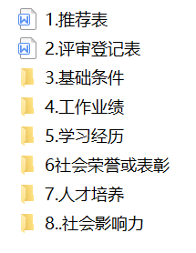
一级文件夹 二级文件夹

三、四星及五星“粤菜师傅”的申报人需要提交一张个人近半年全身特写相片，相片要求：彩色、全身，穿着厨师服，戴厨师帽。相片分辨率300或像素1920高*1080宽。
四、所有材料均提交盖章版电子文本，同步邮寄一份纸质文本。邮寄地址：深圳市福田区福强路1007号高训大厦1601室。
联系人：陈老师
电话：0755-82998173
邮箱：gxjsfwb@hrss.sz.gov.cn
五、具备条件的建议通过网络平台提交申报材料。具体流程如下。
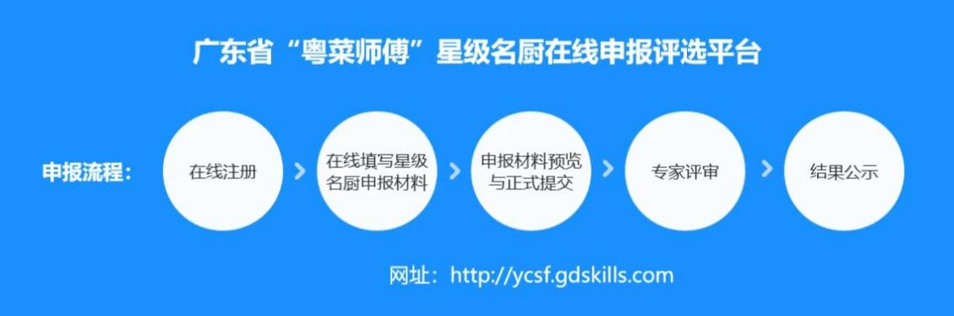

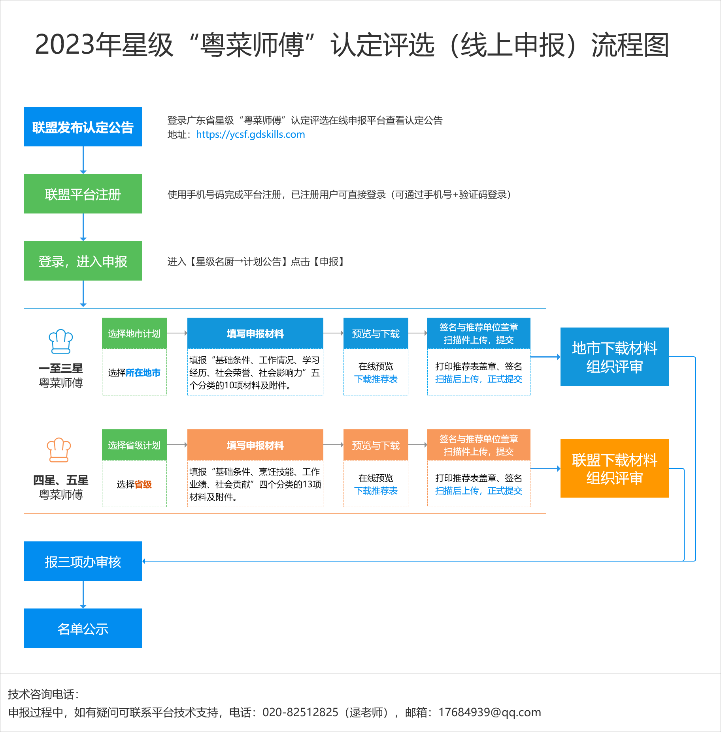

申报材料一
2023年星级“粤菜师傅”人选推荐表
姓名 |  |  |  | 性别 |  | 出生 年月 |  |  |  |  | 2寸近期免冠相片
籍贯 |  |  |  |  |  | 是否广东户籍 |  | 是□  否□ |  |  | 2寸近期免冠相片
现居  住地 |  |  |  |  |  |  |  |  |  |  | 2寸近期免冠相片
参加工作时间 |  |  |  | 现工作单位 |  |  |  | 现任  职务 |  |  | 2寸近期免冠相片
最高  学历 |  |  |  | 学位 |  | 毕业 院校
现职业证书名称或专业技术职称 |  |  |  |  |  | 获得  时间 |  |  | 发证 单位
现从事何职业技术工作 |  |  |  |  |  |  |  | 从事本职业技术工作时间 |  |  | 年
是否已取得  星级 |  |  | 是□（ ）星级  否□（初次参评） |  |  |  | 申报等级 |  |  | （ ）星
是否破格 |  |  | 是□ 否□ |  |  |  | 符合破格条件 |  |  | 条件1□ 条件2□  条件3□ 条件4□  条件5□ 条件6□
联系电话 |  |  |  |  |  |  | 邮箱/微信号
工  作  经  历 | 按工作时间（年月）、单位名称、从事的岗位和担任的职务等顺序填写。

工  作  业  绩 | 按岗位业绩、人才培养、创新发展等顺序填写，证书、图片、视频等佐证材料独立打包成1个文件夹，文件名为“工作业绩”。约600字的个人工作业绩简述另文提交。
烹  饪  技  能 | 按技能证书、技能竞赛、表彰或嘉奖、岗位技能等情况顺序填写，证书、图片、视频等佐证材料独立打包为1个文件夹，文件名为“烹饪技能”。

社  会  贡  献 | 按传承弘扬粤菜文化、品牌打造、知名度美誉度等顺序填写，证书、图片、视频等独立打包成1个文件夹，文件名为“社会贡献”。
本人  承诺 | 本人保证以上信息真实、准确。  申报人签名： 年 月 日
推荐单位意见 | 推荐单位（盖章）：  年 月 日
申报材料二

无违法犯罪证明

（原则上须由申报者所在地公安部门开具，无法开具的，由申报者所在单位提供现实表现证明）

单位（盖章）：
年 月 日
申报材料三
2023年星级“粤菜师傅”评审登记表
姓名 |  |  |  | 性别 |  | 出生 年月 |  |  |  | 是否广东户籍 |  | 是□  否□
籍贯 |  |  |  |  |  | 现居  住地
参加工作时间 |  |  |  | 现工作单位 |  |  |  |  | 现任  职务
最高  学历 |  |  |  | 学位 |  | 毕业 院校
现职业证书名称或专业技术职称 |  |  |  |  |  | 获得  时间 |  |  | 发证 单位
现从事何职业技术工作 |  |  |  |  |  |  |  | 从事本职业技术工作时间 |  |  |  | 年
是否已取得  星级 |  |  | 是□（ ）星级  否□（初次参评） |  |  |  | 申报等级 |  |  |  | （ ）星
工  作  经  历 | 按工作时间（年月）、单位名称、从事的岗位和担任的职务等顺序填写。

工作业绩 | 按业绩取得时间、业绩内容、获奖情况、发奖单位、个人完成量及所发挥作用等顺序填写。需附上佐证材料，如证书、图片、视频等独立打包成1个文件夹，文件名为“工作业绩”。
评委 | 评委1 | 评委2 | 评委3 | 评委4 | 评委5 | 小计
分值
学习经历 | 主要体现近十年来参加学历提升、技术技能提升性培训、进修等，按时间、学习内容、培训及发证单位等顺序填写。需附上佐证材料，如证书、图片、视频等独立打包成1个文件夹，文件名为“学习经历”。
评委 | 评委1 | 评委2 | 评委3 | 评委4 | 评委5 | 小计
分值

社会荣誉或表彰 | 政府、社会两个层面分开，按荣誉或表彰取得时间、内容、获奖等级、发奖单位、个人完成量及所发挥作用等顺序填写。需附上佐证材料，如证书、图片、视频等独立打包成1个文件夹，文件名为“社会荣誉或表彰”。
评委 | 评委1 | 评委2 | 评委3 | 评委4 | 评委5 | 小计
分值
人才  培养 | 按省市区级“粤菜师傅”大师工作室 、非官方级别的大师工作室，工作室建立时间、是否是工作室主持人，培养徒弟数量、姓名及职业证书情况等顺序填写。需附上佐证材料，如证书、图片、视频等独立打包成1个文件夹，文件名为“人才培养”。
评委 | 评委1 | 评委2 | 评委3 | 评委4 | 评委5 | 小计
分值

社会影响力 | 参与粤菜文化的研究、传承和宣传活动 | 按时间、活动内容、本人所起作用、主办单位等顺序填写。需附上佐证材料，如证书、图片、视频等独立打包成1个文件夹，文件名为“社会影响力-社会活动”。
社会影响力 | 社会性粤菜技艺传授情况 | 按时间、授课形式内容、本人所起作用、主办单位等顺序填写。需附上佐证材料，如证书、图片、视频等独立打包成1个文件夹，文件名为“社会影响力-技艺传授”。
社会影响力 | 专业文章、论文、著作发表情况 | 按标题、作者名次、何时发表在何刊物、获奖情况（如有）等顺序填写。需附上佐证材料，如证书、图片、视频等独立打包成1个文件夹，文件名为“社会影响力-文章发表”。
评委 |  | 评委1 | 评委2 | 评委3 | 评委4 | 评委5 | 小计
分值

申报材料四

申报材料核对目录

请根据目录项目核对所提交的材料，并在空格处打勾。
1.2023年星级“粤菜师傅”人选推荐表
2.2023年星级“粤菜师傅”评审登记表
3.基础条件
3.1身份证复印件
3.2居住证复印件（如属常住人员）
3.3社保证明或近三个月银行工资流水帐（60岁以下）
3.4单位证明或聘书或工作协议（60岁及以上）
3.5技能证书复印件
3.6星级“粤菜师傅”证书复印件（如有）
3.7无违法犯罪证明（或现实表现证明）
4.工作业绩
4.1个人工作业绩简述
4.2证书、奖章或单位证明
5.学习经历
5.1学历证书/结业证书复印件
5.2培训证明
6.社会荣誉或表彰
6.1证书复印件
7.人才培养
7.1大师工作室所在单位证明材料
7.2徒弟证书复印件
8.社会影响力
8.1社会活动提供媒体报道等佐证材料
8.2论文、专著等提供刊用通知书、署有作者姓名的书页、刊发网页截图等（任一方式均可）
9．破格条件证明材料

